Guide utilisateur – BANK APP
Introduction
BANK APP est une application bancaire pédagogique permettant à un étudiant de superviser des clients et à un client de consulter et gérer ses comptes bancaires. Cette version corresponds au Sprint 1 du projet.
Prérequis
Avant d’utiliser l’application :
- Un étudiant doit créer un client depuis son espace de supervision.
- Le client reçoit ensuite ses identifiants (email et mot de passe).
- Le client pourra se connecter à l’application avec ces identifiants.

Connexion Étudiant
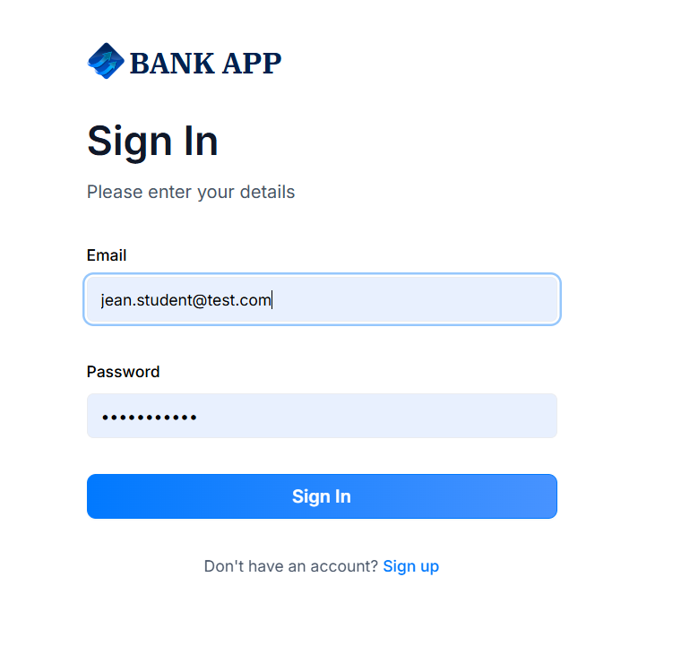 Cette page de connexion est pour les étudiants. Saisissez l’email et le mot de passe, puis cliquez sur Sign In. Après connexion, l’étudiant est redirigé vers son tableau de bord.

Tableau de bord Étudiant – liste des clients
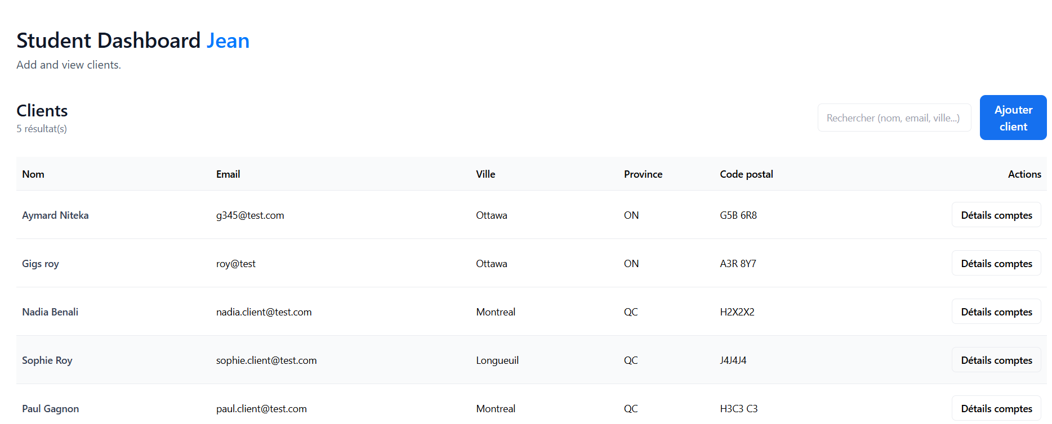
Le tableau de bord étudiant affiche la liste des clients accessibles à l’étudiant. La barre de recherche permet de filtrer par nom, email ou ville. Le bouton Ajouter client permet de créer un client depuis l’espace étudiant. Le bouton Détails comptes ouvre la page de consultation des comptes du client.

Consultation des comptes d’un client (Étudiant)
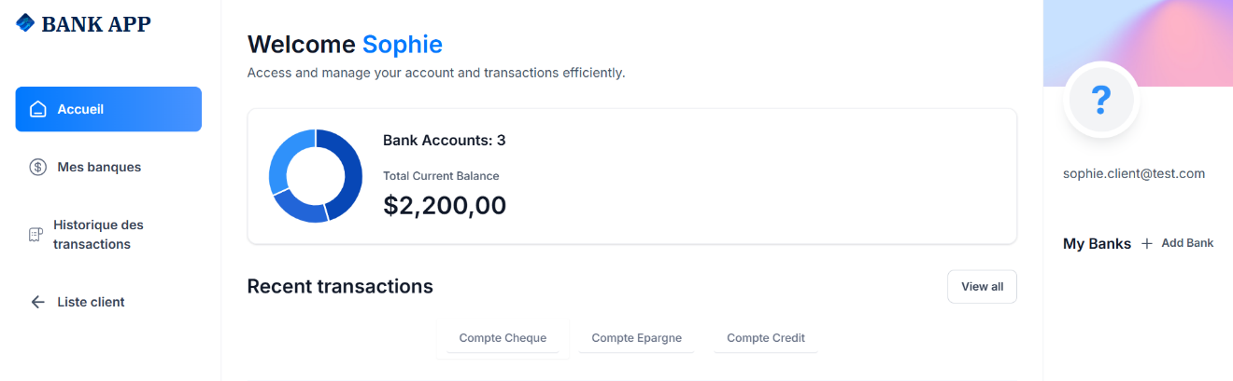Cette interface correspond à la vue de consultation d’un client par un étudiant.
Elle affiche un résumé des comptes du client, incluant le nombre de comptes, le solde total et les transactions récentes. Le menu latéral propose uniquement quatre options : Accueil, Mes banques, Historique des transactions et Liste client pour revenir à la liste des clients. La flèche retour permet de revenir à la liste des clients pour continuer la supervision.
Un bouton Log out est disponible en bas du menu latéral pour permettre à l’utilisateur de se déconnecter en toute sécurité.

Connexion Client
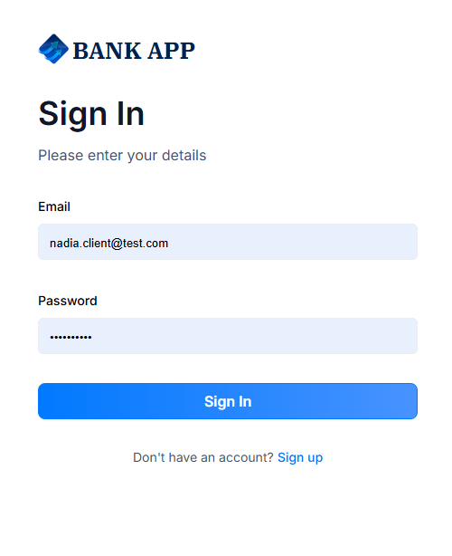
Cette page permet au client de se connecter à son espace personnel.
Le client saisit son email et son mot de passe, puis clique sur Sign In.
Après authentification, il est redirigé vers son tableau de bord pour consulter ses comptes, ses transactions et effectuer des virements.

Tableau de bord Client – Accueil
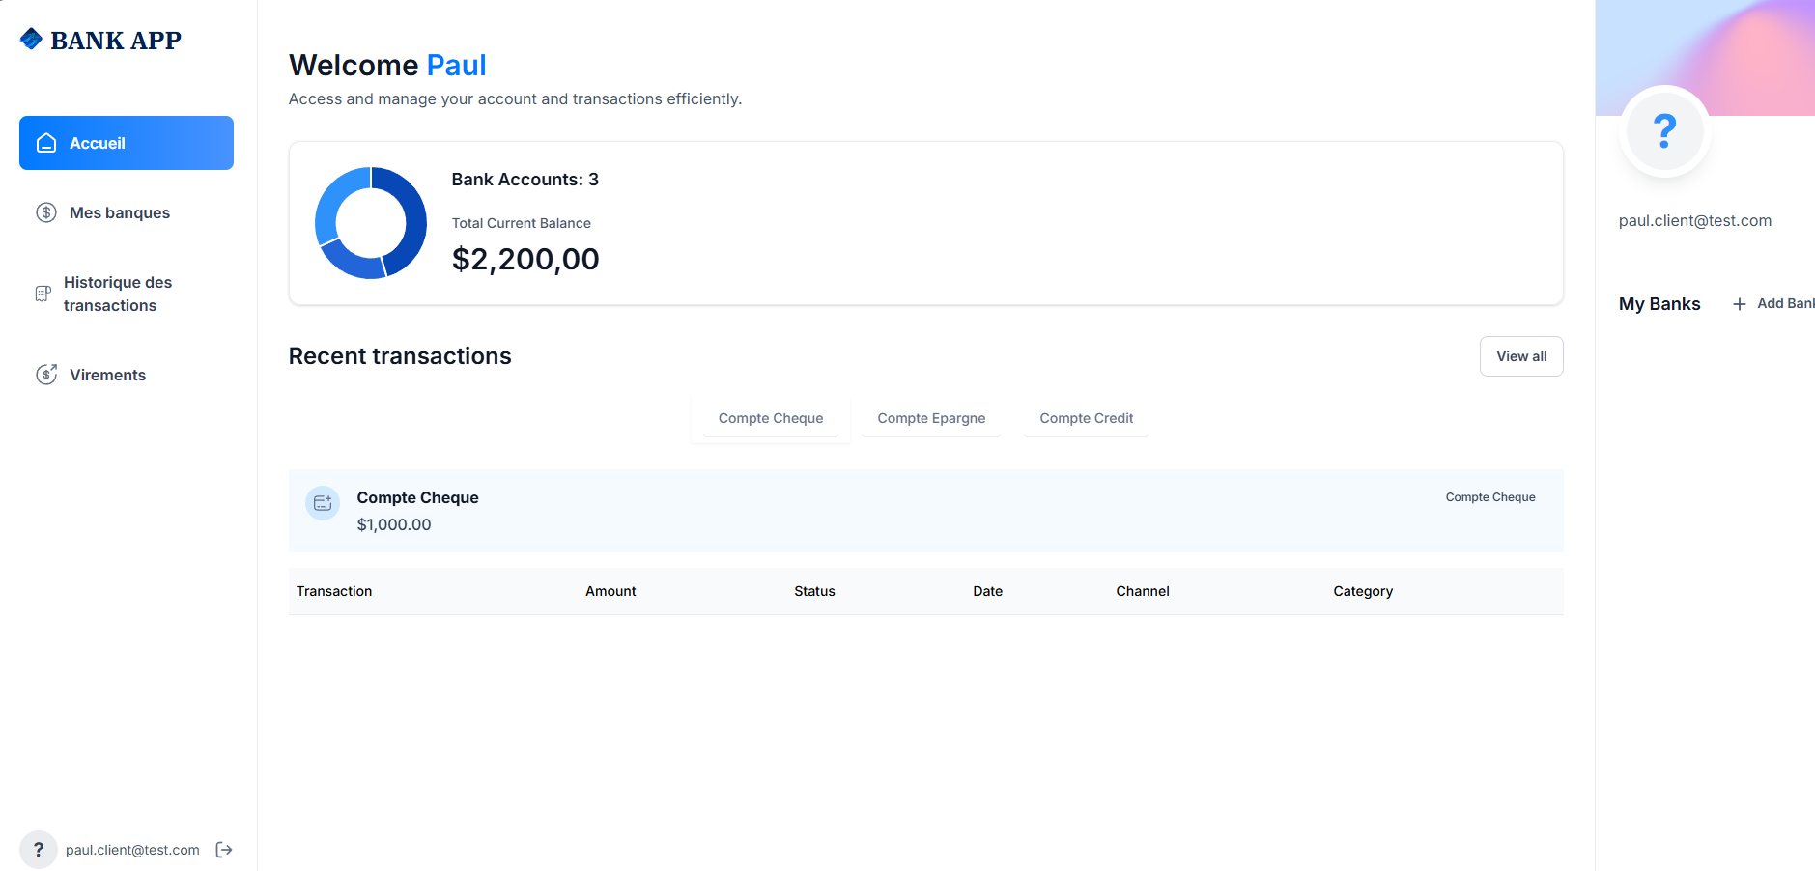
La page d’accueil affiche le nombre de comptes bancaires, le solde total et les transactions récentes. Cette vue offre un résumé rapide de la situation financière du client.

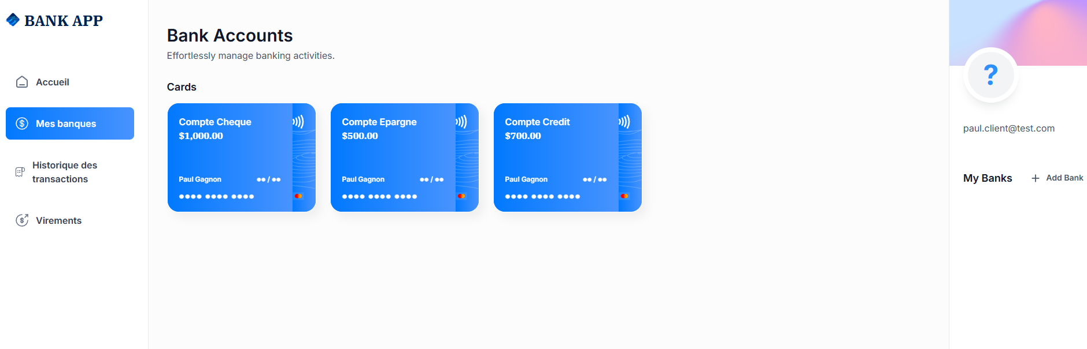La section Mes banques présente les comptes du client sous forme de cartes (chèque, épargne, crédit). Chaque carte affiche le type de compte et le solde. Cette vue aide l’utilisateur à visualiser rapidement ses comptes disponibles.
Un bouton Log out est disponible en bas du menu latéral pour permettre à l’utilisateur de se déconnecter en toute sécurité.

Rapport de tests unitaires
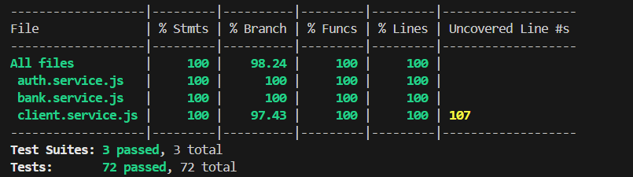
Le rapport de tests unitaires montre que l’ensemble des modules du projet ont été validés avec succès. Les fichiers auth.service.js, bank.service.js et client.service.js affichent un taux de couverture de 100 % pour les instructions, fonctions et lignes, avec une couverture de branches supérieure à 97 %.Ces résultats confirment la stabilité et la fiabilité des services principaux de l’application.

